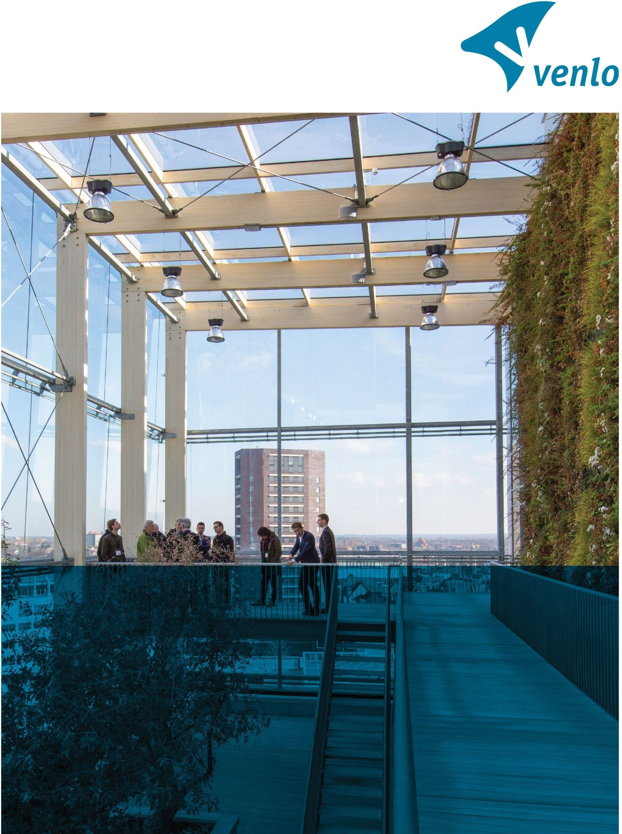

Vragen marktconsultatie

Taak specifieke applicatie sociaal domein Gemeente Venlo
Referentienummer: 187020
Datum: 22 april 2024

Vragen marktconsultatie
Gemeente Venlo heeft voor deze marktconsultatie een aantal vragen opgesteld die wij u voorleggen ter beantwoording in de schriftelijke ronde en richtinggevend (kunnen) zijn tijdens de benoemde presentaties.

 | VRAAG | ANTWOORD
 | Algemene bedrijfsinformatie (vertrouwelijk)
1 | Graag ontvangen wij informatie over uw organisatie waarbij minimaal de volgende gegevens zijn opgenomen:  Naam van de organisatie
2 | Contactgegevens (naam, e-mail en telefoonnummer)
3 | Heeft u interesse en mogelijkheden om deel te nemen aan een eventuele aanbesteding van gemeente Venlo en op basis daarvan het applicatie sociale wijkteams zoals hierboven beschreven te faciliteren voor gemeente Venlo?
4 | Indien beschikbaar, heeft u voorbeelden van referentieopdrachten met vergelijkbare producten/diensten van uw organisatie. Graag nader toelichten.
5 | Bent u bereid een presentatie / demo te verzorgen op locatie van de gemeente Venlo indien de gemeente u hiervoor uitnodigt? En zo ja, welke datum heeft uw voorkeur (zie H2.3, aub minimaal 2 of 3 voorkeursdata opgeven)?
 | Vragen met betrekking tot applicatie sociale wijkteams - Algemeen
6 | In hoeverre sluit jullie applicatie sociale wijkteams aan op de gewenste situatie van de gemeente Venlo?
7 | Op welke wijze sluit jullie applicatie sociale wijkteams aan op het landelijke Common Ground principe (VNG) op dit moment én in de toekomst?
8 | Bestaat uw oplossing uit meerdere modules? Zo ja, welke modules betreft dit?
 | Vragen met betrekking tot applicatie sociale wijkteams - Implementatie
9 | Wat zijn in jullie ogen de belangrijkste kritische succesfactoren voor het beoogde traject?
10 | Hoe kunnen jullie invulling geven aan de belangrijkste kritische succesfactoren?
11 | Hoeveel (soortgelijke) implementaties hebben jullie succesvol uitgevoerd?
12 | Hoeveel (soortgelijke) implementaties hebben jullie succesvol bij gemeenten uitgevoerd?
13 | Hebben jullie voorbeelden van referentieopdrachten bij soortgelijke klanten?
14 | Wat adviseren jullie als een realistische implementatietijd voor jullie product?
15 | Adviseren jullie een gefaseerde of complete implementatie van jullie product?
16 | Welke (standaard) dienstverlening bieden jullie tijdens de implementatie van de oplossing?
17 | Hoe kunnen jullie als leverancier een waardevolle bijdrage leveren aan de adoptie van de oplossing?  Graag specifiek ingaan op:  a. gebruikersperspectief;  b. beheerdersperspectief.
18 | Wat maakt jullie oplossing gebruiksvriendelijk en overzichtelijk? Graag specifiek ingaan op:  a. gebruikersperspectief;  b. beheerdersperspectief.
 | Vragen met betrekking tot applicatie sociale wijkteams – Technisch
19 | Hoe integreren jullie de applicatie sociale wijkteams met bronsystemen?  Bij gebruik van standaarden vernemen wij graag welke standaarden dit betreft.
20 | Op welke wijze hebben jullie koppelingen gerealiseerd tussen jullie applicatie sociale wijkteams en de volgende bronsystemen?  - Azure Datalake / Lakehouse  - Power BI  - Xential  - ValidSign  - BRP  - Suites 4 Zorg  - Azure Entry ID (SSO)
21 | Welke ervaring hebben jullie met het inrichten van koppelingen met de tussenkomst van de ESB van Enable-U,  bij een combinatie tussen cloud en on- premise omgeving?
22 | Is de oplossing schaalbaar c.q. kan deze gebruikt worden op verschillende devices (denk bijvoorbeeld aan tablet of telefoon)? Kunt u de mogelijkheden of eventuele beperkingen nader toelichten?
23 | Welke rapportagemogelijkheden biedt uw product? Hoe kan de data (in bulk) worden geëxporteerd en kan data ook automatisch en realtime worden uitgewisseld op basis van een API volgens het Open Data Protocol en/of CSV?
24 | Bij voorkeur biedt de oplossing vanuit de applicatie een ‘formulieren module’. Als de applicatie geen formulierenmodule heeft dient de applicatie te kunnen koppelen aan webformulieren op basis van modern beschikbare koppelvlakkeren (API ZGW, STUF-ZKN). Kunt u de mogelijkheden beschrijven?
25 | In welke mate voldoet uw systeem aan de WCAG 2.2 AA eisen?
26 | Is uw oplossing voorzien van een voorleesfunctie, in meerdere talen beschikbaar en tekstueel vormgegeven op B1 niveau?
27 | In welke mate voldoet uw systeem aan de wetgeving:  - Wmo  - Jeugd  - AVG  - WAMS  - WMEBV  - WOO
28 | Tot in hoeverre kan uw oplossing mee in de ontwikkelingen rondom Digitalisering, concreet de optie dat de inwoner het proces van melding tot afhandeling inclusief documentstromen desgewenst digitaal kan afleggen en volgen?
29 | Is uw oplossing te verkrijgen als een SaaS-, IaaS- of PaaS-oplossing?
 | Vragen met betrekking tot Applicatie sociale wijkteams - Investering
30 | Graag ontvangen wij een kostenindicatie voor de aanschaf, implementatie en het jaarlijks onderhoud? Verzoek is om hierbij specifiek in te gaan op verschillende ‘kostencategorieën’ die volgens jullie van toepassing zijn.  Hierbij verzoeken we u duidelijk aan te geven per module of de module onderdeel uitmaakt van de oplossing of er aanvullende implementatie- en structurele kosten aan verbonden zijn.  Tevens vernemen wij graag op welke wijze licenties aangeboden worden, m.a.w. hoe het licentiemodel is opgebouwd.
31 | Graag ontvangen wij een kostenindicatie (per integratie) van de minimaal in te richten koppelingen.  - ABF research  - Azure Data Lake / Azure Data Lakehouse  - Power BI  - Argcis Online  - Azure Entry ID (SSO)  - Taak specifieke applicaties zoals:  - ValidSign  - Xential  - Suites 4 Zorg  Graag ontvangen wij een kostenindicatie van de eenmalige kosten voor het realiseren van de integratie als eventuele jaarlijkse kosten voor het onderhoud van de integratie.
32 | Zijn er nog andere specifieke kosten waar wij rekening mee dienen te houden?
 | Vragen met betrekking tot Applicatie sociale wijkteams – Onderhoud en SLA
33 | Hoe gaat u om met storingen/meldingen?
34 | Wat zijn uw SLA afspraken? Indien beschikbaar ontvangen wij graag uw standaard SLA.
35 | Op welke wijze biedt u onderhoud aan? Betreft dit preventief, correctief en vernieuwend onderhoud? Graag nader specificeren.
 | Vragen met betrekking tot Applicatie sociale wijkteams - Overig
36 | Zijn er nadere aanbevelingen en/of opmerkingen vanuit jullie om te komen tot een succesvolle aanbestedingsprocedure?
37 | Welke selectie- en gunningscriteria zijn volgens jullie belangrijk (en waarom) voor een eventuele aanbesteding van een applicatie voor sociale wijkteams?
38 | Hoe onderscheidt u zich ten opzichte van uw concurrenten?
39 | Dient de gemeente Venlo nog rekening te houden met andere aspecten? Heeft u nog andere opmerking die niet bij voorgaande vragen aan bod zijn gekomen maar die volgens u wel van belang zijn.
40 | Is het mogelijk een ‘go’ of ‘no go’ moment in te bouwen voor (elk onderdeel in) de implementatie?
41 | In de voorbereiding is men gekomen tot een top 11 van punten (zie bijlage 1) waar de oplossing minimaal aan moet voldoen. Wat is uw beeld hierbij per punt, gezien vanuit uw oplossing?
42 | Heeft u, wellicht vanuit uw ervaring bij andere gemeenten, een visie op integraal werken in het sociaal domein en hoe krijgt die visie vorm binnen uw oplossing?
43 | De huidige tijd vraagt om een doorontwikkeling in digitalisering voor gemeenten. Heeft u een visie op het gebruik van robotisering en AI en hoe krijgt deze visie vorm binnen uw oplossing, nu en in de toekomst?

